《算法设计与分析》20

实验题目： | 动态规划
所在专业： | 计算机科学与技术
年 级： | 2021
学 号： | 202
姓 名： | 20
实验时间： | 6.02
指导教师： | 徐红艳
实验评分：

实验目的 | 通过本实验，学生应该能够理解动态规划的基本概念和原理，掌握动态规划算法的设计思路和实现方法，以及应用动态规划解决实际问题的能力。
实验环境 | 操作系统：Windows 11  集成开发环境：Visual Studio Code (vscode) 版本 1.61.2  编程语言：C++
实验内容 | 本实验包括以下内容：  理解动态规划算法的基本概念和原理；  学习动态规划算法的设计思路和实现方法；  掌握动态规划算法的应用，特别是在最优化问题中的应用；  实现一个动态规划算法，并应用于具体的问题求解。  【实验题目1】动态规划-最大报销额度  【实验题目2】动态规划-子项目分配  【实验题目3】动态规划-会议安排问题
算法设计  (伪代码) | FUNCTION solve(N, C, p[], v[])  dp[N + 1][C + 1]  s[N + 1][C + 1]  FOR i <- 0 TO N DO  dp[i][0] <- 0  END FOR  FOR j <- 0 TO C DO  dp[0][j] <- 0  END FOR  FOR i <- 1 TO N DO  FOR j <- 1 TO C DO  IF j < p[i] THEN  dp[i][j] <- dp[i - 1][j]  s[i][j] <- 0  ELSE  IF dp[i - 1][j] > dp[i - 1][j - p[i]] + v[i] THEN  dp[i][j] <- dp[i - 1][j]  s[i][j] <- 0  ELSE  dp[i][j] <- dp[i - 1][j - p[i]] + v[i]  s[i][j] <- 1  END IF  END IF  END FOR  END FOR  END FUNCTION  FUNCTION solve(income[4][8])  dp[4][8]  s[4][8] <- 0  FOR i <- 0 TO 3 DO  dp[i][0] <- 0  END FOR  FOR j <- 0 TO 7 DO  dp[0][j] <- 0  END FOR  FOR i <- 1 TO 3 DO  FOR j <- 1 TO 7 DO  max <- 0  FOR k <- 0 TO j DO  IF dp[i - 1][j - k] + income[i][k] > max THEN  max <- dp[i - 1][j - k] + income[i][k]  s[i][j] <- k  END IF  END FOR  dp[i][j] <- max  END FOR  END FOR  END FUNCTION  FUNCTION solve(meetings[])  dp[12][25]  s[12][25] <- 0  FOR i <- 0 TO 11 DO  dp[i][0] <- 0  END FOR  FOR j <- 0 TO 24 DO  dp[0][j] <- 0  END FOR  FOR i <- 1 TO 11 DO  FOR j <- 1 TO 24 DO  IF j < meetings[i].end THEN  dp[i][j] <- dp[i - 1][j]  ELSE  IF dp[i - 1][j] > dp[i - 1][meetings[i].start] + meetings[i].duration THEN  dp[i][j] <- dp[i - 1][j]  s[i][j] <- 0  ELSE  dp[i][j] <- dp[i - 1][meetings[i].start] + meetings[i].duration  s[i][j] <- 1  END IF  END IF  END FOR  END FOR  END FUNCTION
程序清单 | 实验2题目1.cpp  实验2题目2.cpp  实验2题目3.cpp
主要运行  界面截图 | 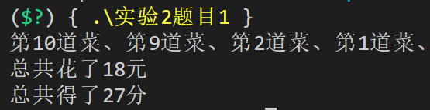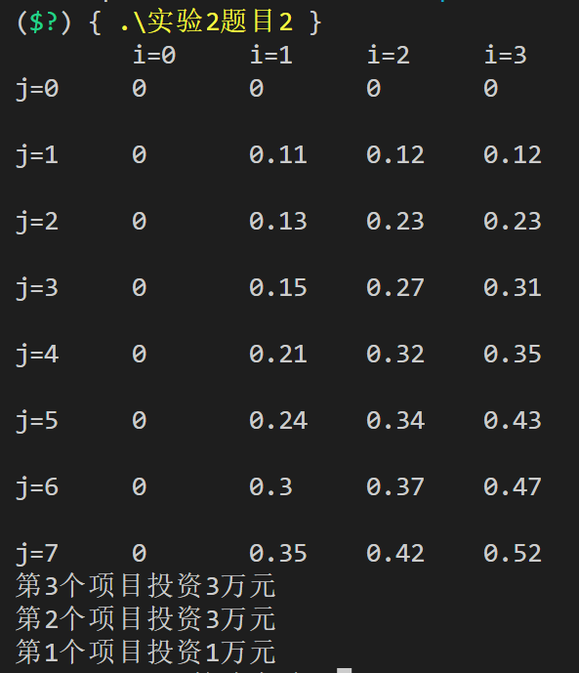  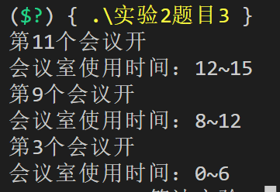
实验总结 | 首先，我注意到在状态转移方程中，我没有正确处理会议室使用时间小于会议结束时间的情况。为了解决这个问题，我添加了一个条件判断语句，如果会议室使用时间小于会议结束时间，则将最大持续时间设为上一个会议的最大持续时间。这样，我可以确保会议室使用时间小于会议结束时间时，最大持续时间不会被更新。  其次，我发现在追溯解路径时，我没有正确更新会议室使用时间。我通过将j的值设为当前会议的开始时间，来确保会议室使用时间正确更新。  通过以上调试和修改，我成功解决了问题并得到了正确的结果。  在调试程序时，我采取了以下解决问题的方法：  仔细检查代码逻辑和边界情况：我仔细检查了状态转移方程和边界处理的代码，确保没有遗漏或错误的逻辑。  添加调试输出语句：我在关键位置添加了输出语句，以便在运行时观察变量的值，帮助我理解程序的执行过程和发现问题。  追溯解路径：通过追溯解路径，我可以验证程序的正确性，并找到问题所在。

